Wydział Informatyki Politechniki Białostockiej
Systemy wbudowane
Tytuł: Przełączniki SW[9:0], przyciski KEY[3:0], Diody LEDR[9:0] i multipleksery (cz. 1)
Wykonujący: Łukasz Modzelewski, Mariusz Rostkowski
PS 1
Zespół 4
Praca laboratoryjna 2

Studia dzienne
Informatyka
Semestr VI

Prowadzący: prof. dr hab. inż. Valery Salauyou

Data: 10.03.2022
Zadanie 1
Stwórz i zaimplementuj na płycie projekt SW_to_LEDR na płycie, który łączy przełączniki i diody LED.
Kod w Verilog
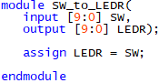
Wyniki syntezy
Wyniki symulacji funkcjonalnej
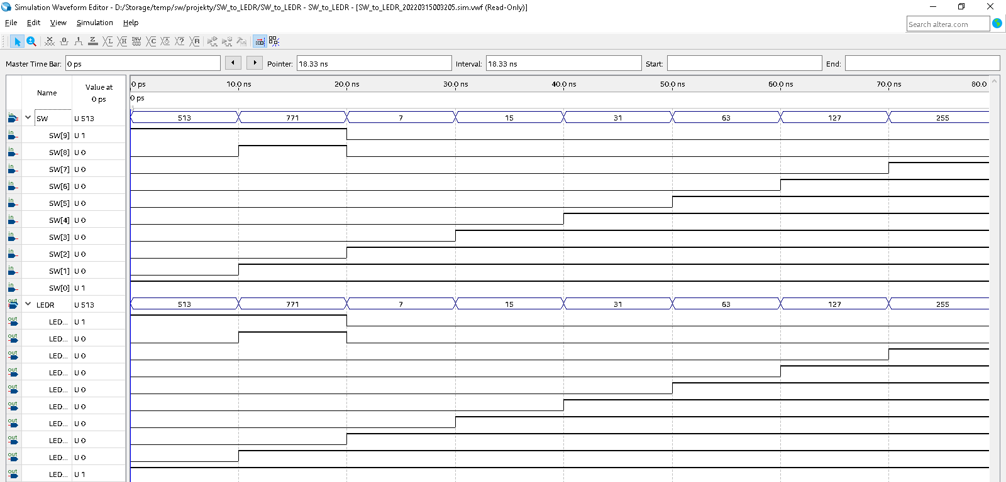

Działanie na płycie
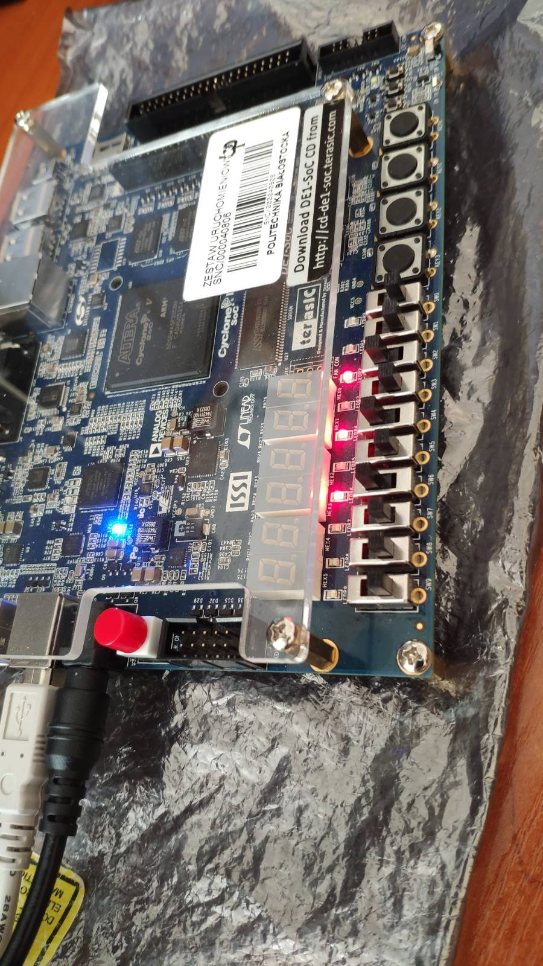

Zadanie 2
Utwórz i zrealizuj projekt KEY_to_LEDR na płycie, który łączy przyciski płyty z diodami LED.
Kod w Verilog
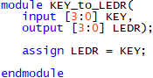
Wyniki syntezy
Wyniki symulacji funkcjonalnej
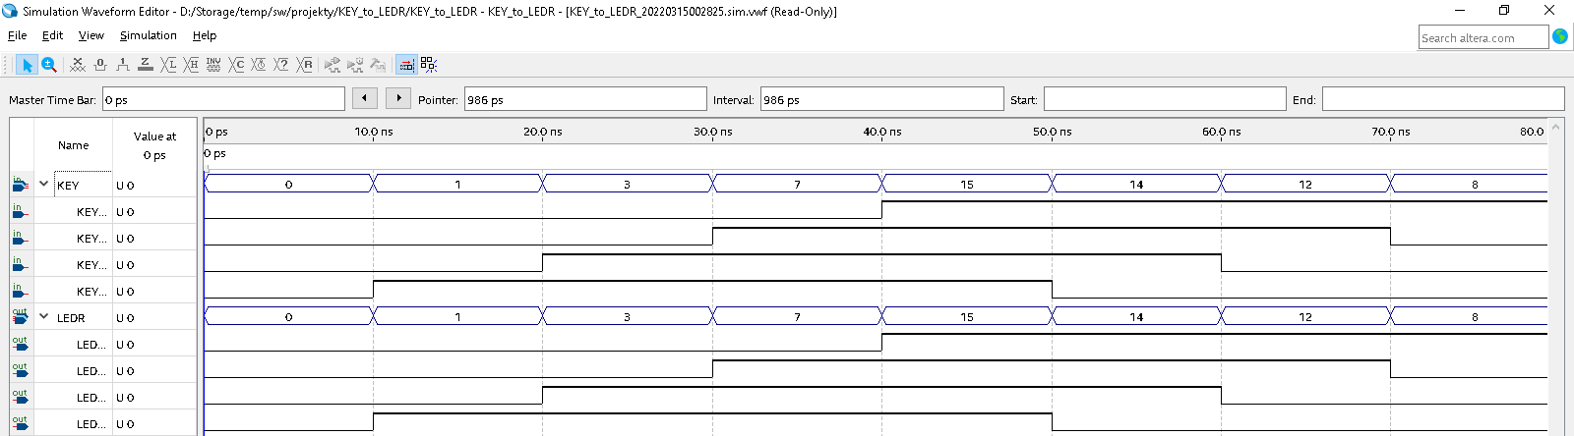

Działanie na płycie
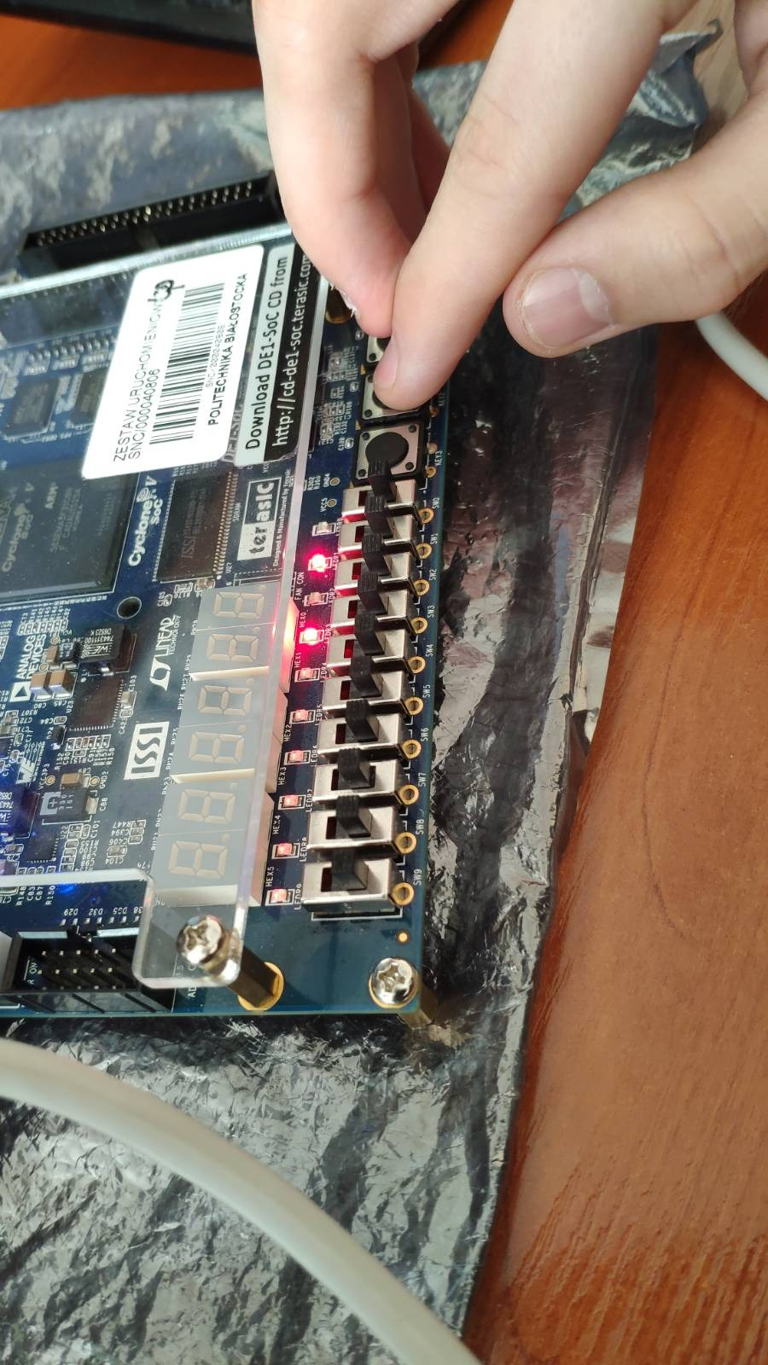

Zadanie 3
Utwórz i zrealizuj projekt mux_2_1_1_bit 1-bitowego multipleksera "2-1" (rys. 2) z następującymi przyporządkowaniami pinów:
Wyprowadzenia | Piny
x | SW0
y | SW1
s | KEY0
m | LEDR0
Kod w Verilog
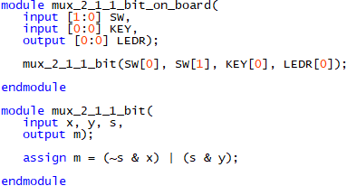
Wyniki syntezy
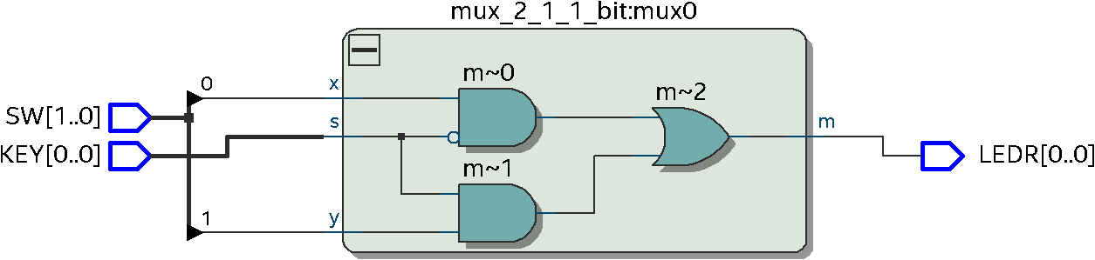
Wyniki symulacji funkcjonalnej
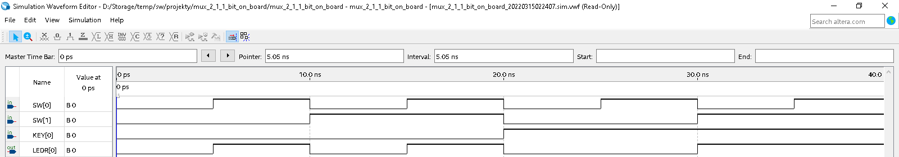

Działanie na płycie
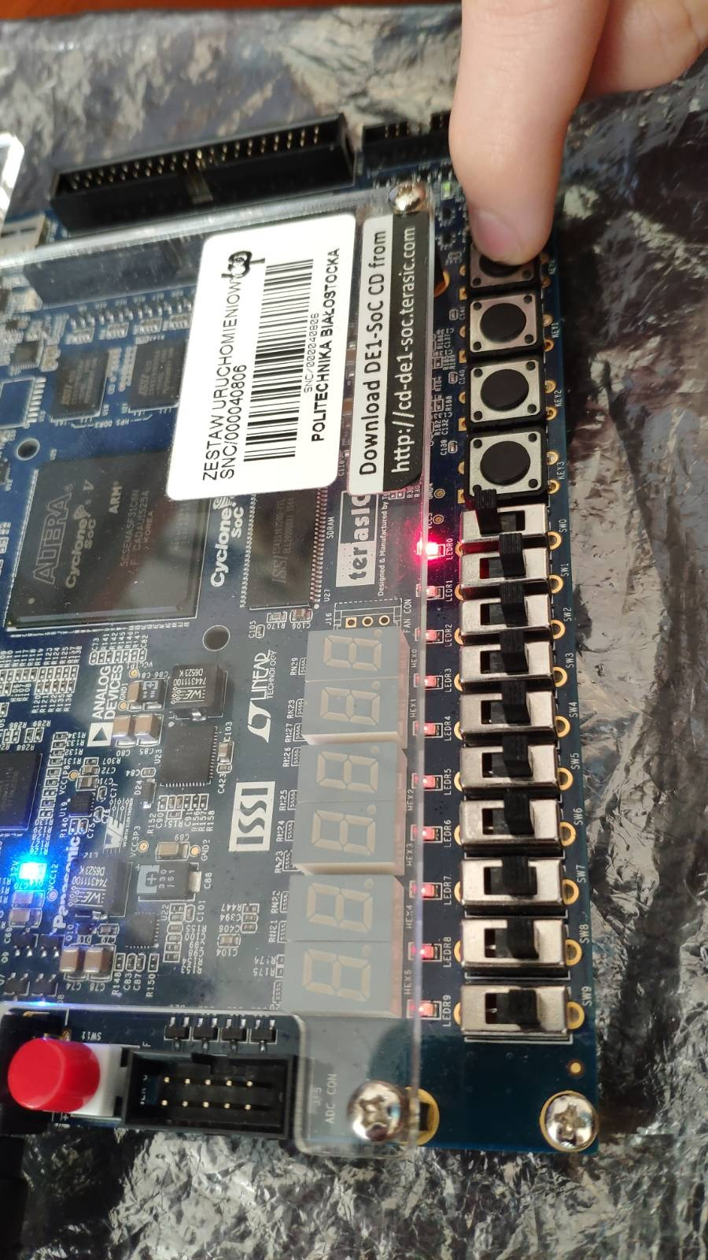

Zadanie 4
Utwórz i zaimplementuj projekt mux_2_1_4_bits multipleksera 2-1 o szerokości 4 bitów z następującymi przyporządkowaniami pinów:
Wyprowadzenia | Piny
X[3:0] | SW[3:0]
Y[3:0] | SW[7:4]
s | KEY0
M[3:0] | LEDR[3:0]
Kod w Verilog
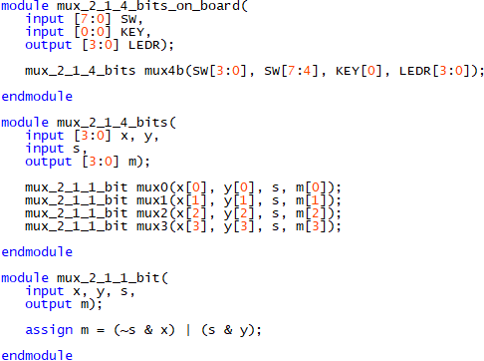

Wyniki syntezy
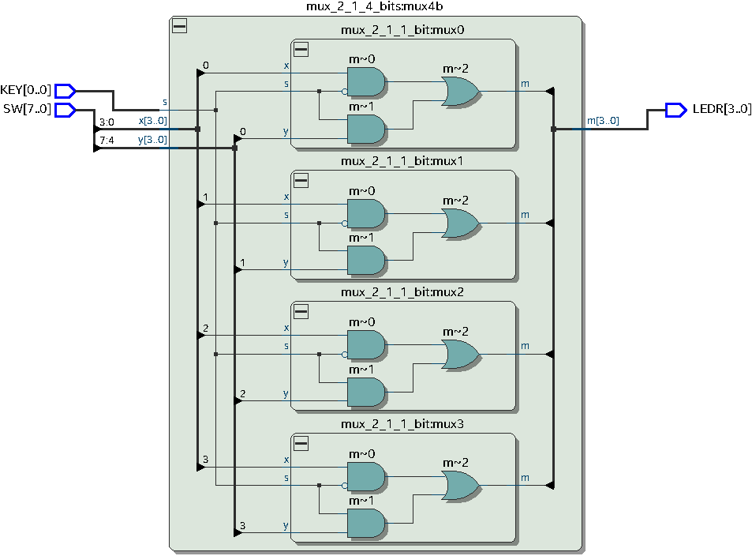
Wyniki symulacji funkcjonalnej
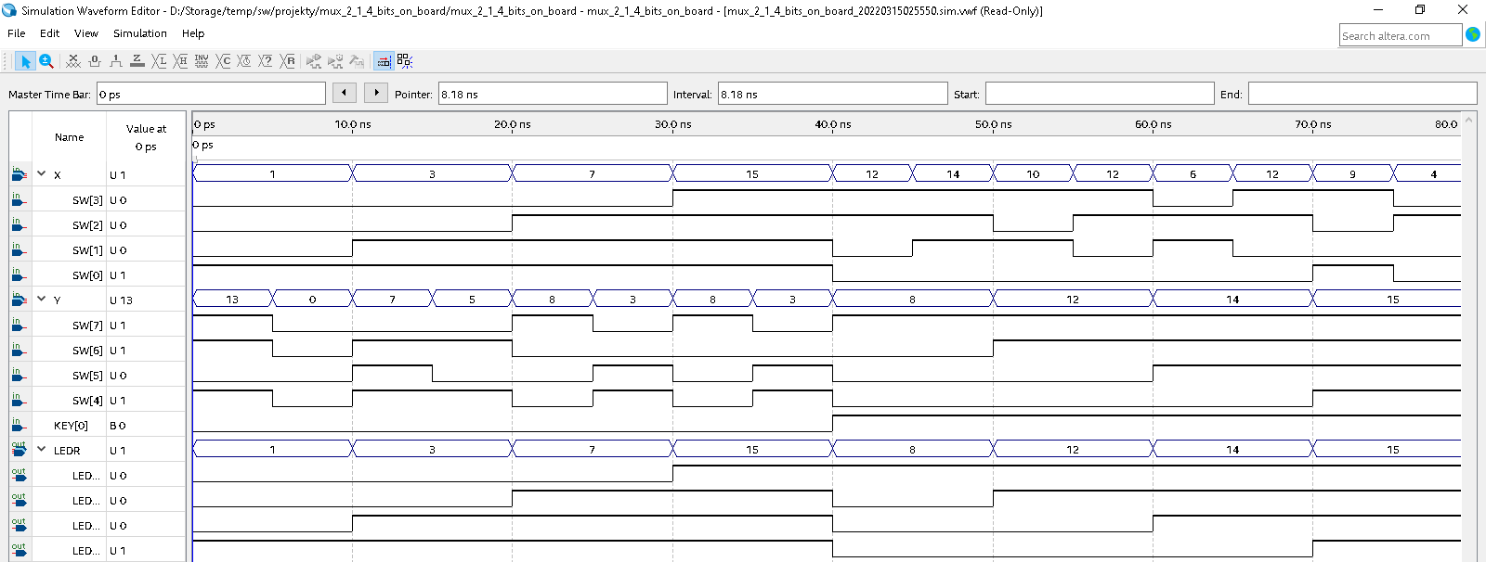

Działanie na płycie
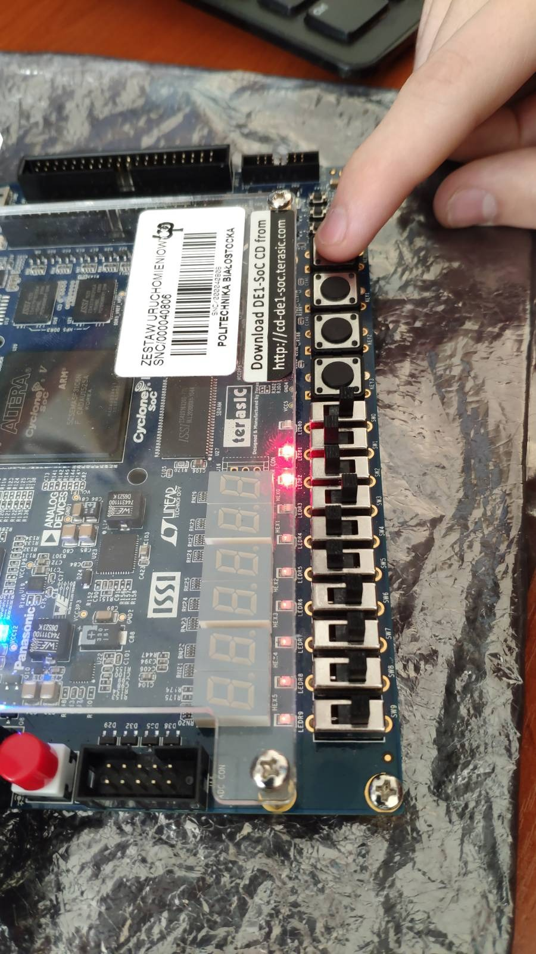
Wnioski
Wszystkie zadania zostały zrealizowane.

